找NVBING5-APP使用操作说明
亲爱的站长朋友，感谢您对NVBING5的支持与信任，并选择NVBING5作为您的移动互联网服务商。在您使用NVBING5-APP之前，请您认真阅读本说明，这将更快速的让您了解NVBING5-APP并正确的使用。同时，我们还制作了详细的视频说明文件，请点击下方链接观看。在使用过程中，您有任何问题可联系NVBING5唯一客服QQ：2474414433协助处理。

视频教程链接：http://v.youku.com/v_show/id_XMjUwODEzMjczNg==.html
视频教程密码：nvbing5

- 安装前配置
在使用NVBING5-APP之前，需要您对网站的部分功能进行开启。

  - 在全局-站点信息中，请正确填写您的站点名称以及网站URL；
  - 在全局-站点功能-功能模块中，请开启：广播、导读、日志、相册、留言板
  - 在全局-站点功能-主题评价中，请启用主题评价功能
  - 在全局-站点功能-主题点评中，请开启帖子点评功能
  - 在全局-上传设置-基本设置中，请关闭生成手机版缩略图
  - 在全局-手机版访问设置中，请按照如下列表设置（未涉及的根据站点需要设置）：
开启手机版：是
开启手机浏览器自动跳转：是
是否开启热帖：是
是否显示置顶贴：是
开启不显示图片：否
是否启用极简版：否

- NVBING5-APP安装启用
在应用中心付款购买后，NVBING5-APP会自动下载安装到您的网站中，您需要手动选择NVBING5-APP为您的默认手机模版。
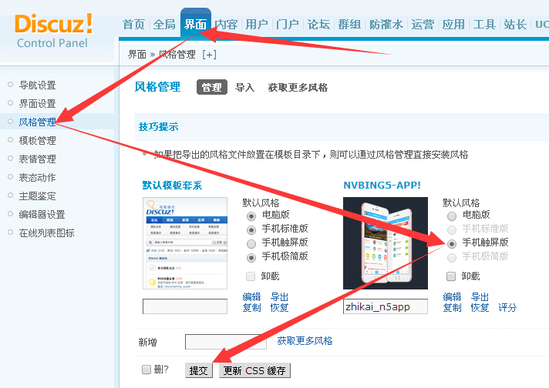
提交之后，此时NVBING5-APP就成为您网站的默认手机模版了。部分站点开启了微社区，请在后台-应用-插件-微信登录中关闭微社区。

- 安装NVBING5-APP配置插件
NVBING5-APP加入了全新的配置插件，可以对NVBING5-APP进行部分功能控制。请通过网站后台进入应用中心搜索“NVBING5-APP管理”，向NVBING5客服QQ：2474414433索取优惠券安装此插件。

- NVBING5-APP配置插件介绍
您可以通过后台-应用-插件，选择NVBING5-APP管理插件启用并进行配置，如果不启用配置管理插件访问网站会出现无授权的错误。
请打开视频说明地址，查看相关配置说明。

视频教程链接：链接: https://pan.baidu.com/s/1jIxj0Uy 密码: jrer

- 模块创建调用
以上所有项目了解并设置后，目前您的NVBING5-APP首页还是空白的。接下来通过后台的DIY功能创建模块，并调用至NVBING5-APP配置插件中。

进入后台-门户-模块管理-数据调用页面
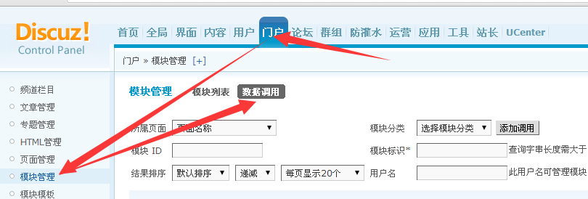

我们要在这个页面创建我们需要的模块。
个性首页提示：在NVBING5提供的模块中，您可以重复创建，并且在调用时可以任意排序。具体模块样式请参照NVBING5-APP演示站首页。

如何创建模块？
和目前你看的说明文件同一文件夹内，有很多txt文件，它们就是模块。需要哪个样式的模块请打开，并参照文件中内的说明进行添加。每个模块样式可以重复创建无数模块。

如何调用模块？
创建好模块后，每个模块的后方都有内部调用代码的这个选项，点击获取到调用代码，粘贴至NVBING5-APP配置插件中的调用模块处，根据自己需要随意排序。

- 配色切换开启
如果您购买了配色&空间风格扩展，请进入后台-界面-风格管理，编辑NVBING5-APP，在扩展配色中勾选需要的配色，并且将默认配色选择为清新蓝或者其他，切勿默认！
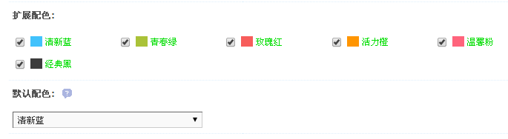
会员空间风格切换无需设置，安装扩展后自动就开启了此功能。

- 积分打赏配置
我们将Discuz!的积分打赏功能移植到了NVBING5-APP中，在使用此功能前，需要您对后台用户的权限进行调整。
进入后台-用户-用户组，编辑用户组，在其他-积分相关中设置
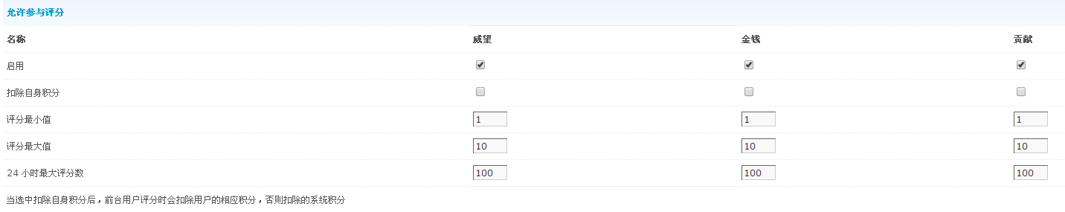
提示：每个用户组都需要进行设置，除非某用户组禁止积分打赏。
后台-用户-管理组也需要进行设置

- 快速发帖功能配置
此项设置大部分站点都是正常的，但部分站点因站点需要，开启了这一功能，一旦开启，NVBING5-APP的快速发帖功能将无法使用，请检查后台-界面-界面设置-全局中的浮动窗口，请将发帖设置为不勾选状态。
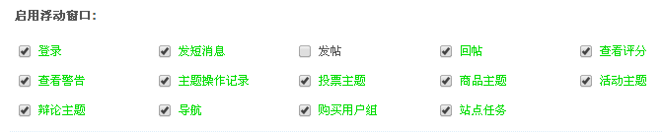

- 电脑版会员空间设置
如果您购买了配色&空间风格扩展则需要设置此项，否则将会对电脑版会员空间造成错误。
进入后台-界面-界面设置-全局，将家园展示风格选择为：以论坛模块风格展示；将个人主页默认皮肤选择为论坛样式。

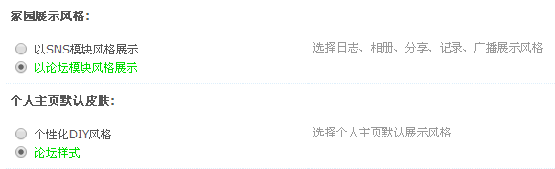

10、分类信息导入启用
如果您购买了分类信息导入文件，则需要进行此项设置导入并启用分类信息。

分类信息导入：
购买了分类信息导入文件后将文件包下载至本地并解压，进入后台-论坛-分类信息，将下载好的分类信息按照编码导入（不知道自己网站编码咨询NVBING5客服QQ：2474414433）在导入的过程中，请勿重复导入，这样会造成变量调用等错误。
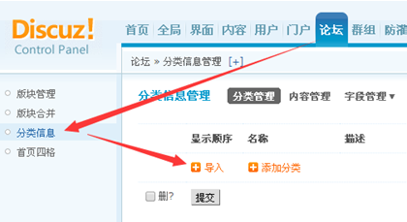

分类信息启用：
导入分类信息文件后，进入后台-论坛-版块管理，编辑某个版块来关联之前导入的分类信息。
举例：假如你的版块有4个，分别是A、B、C、D，您想让商家点评显示在A版块中，那么就编辑A版块，进入编辑页面后，在菜单中选择其他-分类信息，按照下方设置：
【启用分类信息】是
【发帖必须归类】是
【类别前缀】是
【启用默认显示分类】是

设置完上面选项后，勾选商家点评启用，选择在发帖菜单中显示，并点选默认显示分类。
注意：一个版块可以启用多个分类，但是“默认显示分类”只能选择一个！
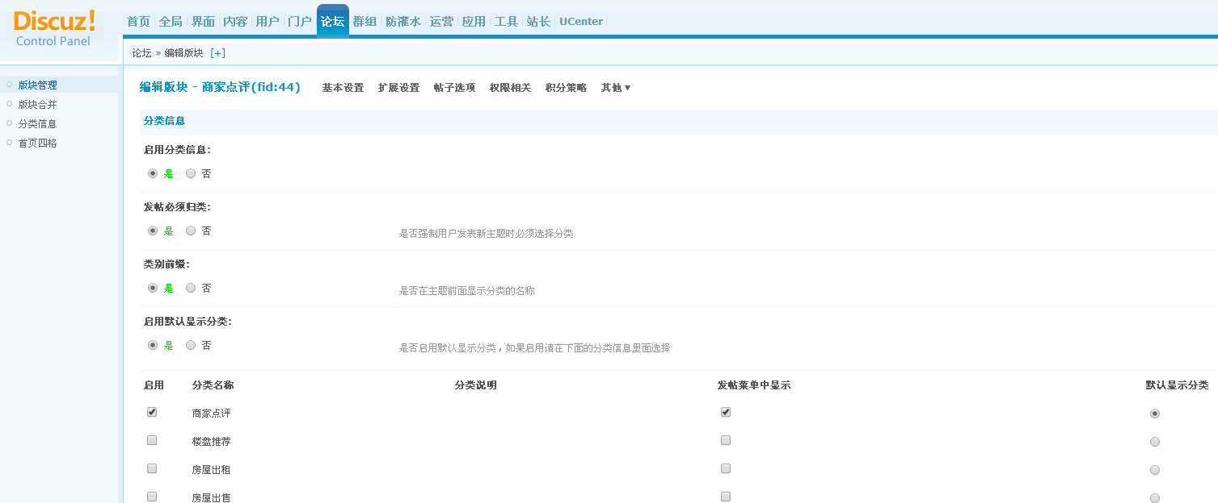
分类信息字段修改：
完成上述操作后，站点分类信息已经可以使用，但是部分字段还是初始状态，比如商家点评的区域信息，我们要修改成自己的区域信息。
进入后台-论坛-分类信息，选择要修改字段的分类信息后面的详情，进入详情页面后，可以看到这个分类的所有字段，选择编辑即可对该字段重新编辑。
注意：编辑字段请备份并按照之前格式进行修改，否则容易出错！

11、运营指南
作为网站移动端的重要展示窗口，您创建的调用模块可以选择自动更新或者手动推送内容。自动更新设置和DIY模块设置一样，请查阅官方资料。手动推送可以打开任意一个主题，在主题1楼下方有推送按钮，可以选择推送的模块。

再次感谢您对NVBING5的支持与厚爱！

更多Discuz插件模板 www.ymg6.com

